《数据结构》课程设计报告
（2025-2026学年第二学期）

题 目 | 学生选课系统设计与实现
专 业 | 软件工程
班 级 | 软工2302
学 号 | 20260001
姓 名 | 张同学
时 间 | 2026年4月

评价项目 | 设计内容 | 文档质量 | 总评
权重 | 40% | 40% | 20%
得分
教师签名 |  | 日期

摘要：
本文围绕学生选课系统展开课程设计，完成了需求分析、总体设计、数据库设计、核心流程设计和运行测试。系统采用分层结构组织登录、选课、退课、成绩录入和基础信息维护等模块。
关键词：
课程设计；学生选课系统；数据库设计；模块化；流程图
一、课程设计的目的与要求
课程设计要求综合运用数据结构、数据库和程序设计知识，完成一个具有明确业务流程和可验证结果的小型管理系统。
系统需要支持学生选课退课、教师成绩提交、管理员维护课程与用户信息，并输出可复核的运行结果。
二、设计正文
2.1 开发环境
课程设计在 Windows 11、Python 3、SQLite 和 VS Code 环境下完成。SQLite 用于保存学生、教师、课程和选课记录，便于在本地快速演示和验证核心业务流程。
2.2 需求分析
系统面向学生、教师和管理员三类用户。学生用户完成选课、退课和查看成绩；教师用户提交课程成绩；管理员维护学生、教师、课程和院系基础信息。

图1 系统功能结构图
2.3 总体设计
系统采用界面层、业务逻辑层和数据访问层三层结构。界面层负责交互，业务逻辑层封装选课规则，数据访问层完成数据库读写。
模块 | 主要功能 | 输出结果
学生模块 | 选课、退课、查询成绩 | 选课记录和成绩列表
教师模块 | 提交和修改成绩 | 课程成绩表
管理员模块 | 维护用户、课程和院系 | 基础数据表
公共模块 | 登录、权限判断、安全退出 | 会话状态
表3-1 学生选课系统功能模块表
2.4 数据库设计
数据库至少包含学生表、教师表、课程表、选课表和管理员表。选课表通过学生编号和课程编号建立业务关联，并记录选课状态。
字段名 | 类型 | 约束 | 说明
StudentId | varchar(20) | PK | 学生编号
StudentName | nvarchar(50) | NOT NULL | 学生姓名
CourseId | varchar(20) | FK | 课程编号
SelectedAt | datetime | NOT NULL | 选课时间
Status | int | NOT NULL | 选课状态
表3-2 Elect选课信息表
2.5 详细设计与实现
用户登录后，系统根据角色加载不同功能菜单。学生提交选课请求时，业务层先检查课程容量和时间冲突，再写入选课表。
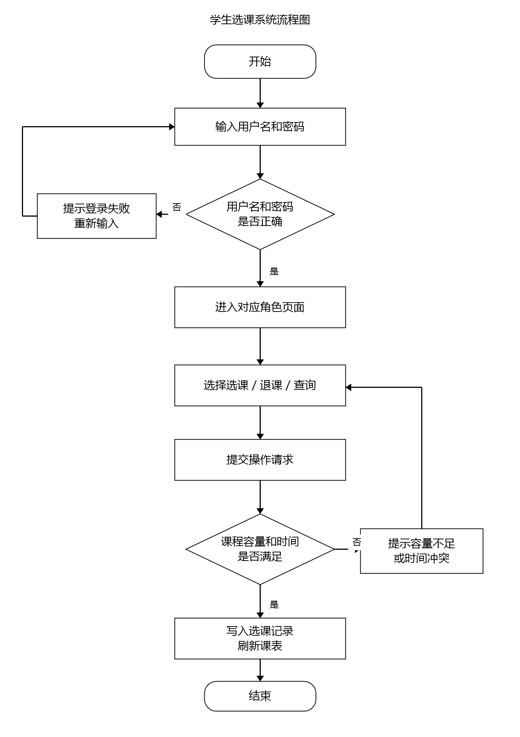
图2 学生选课流程图
2.6 测试结果
测试项 | 输入 | 预期结果 | 实际结果
学生登录 | 正确账号密码 | 进入学生主页 | 通过
重复选课 | 已选课程再次提交 | 提示不能重复选课 | 通过
教师提交成绩 | 课程成绩明细 | 保存并可查询 | 通过
表5-1 系统功能测试表
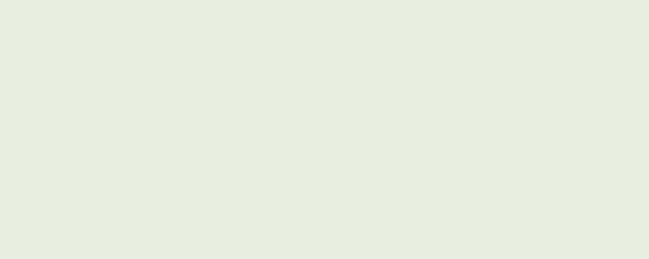
图3 运行结果与测试输出
2.7 问题与改进
当前样例系统重点验证主流程，异常提示、日志记录和并发访问仍较简单。后续可以补充分页查询、课程推荐、权限细分和数据库事务处理，使系统更接近真实部署场景。
三、总结
本次课程设计完成了从需求到实现、从数据库到流程图、从测试到总结的完整文档链路。后续可以继续补充异常处理、日志记录和更细粒度的权限控制。
参考文献
[1] 数据结构课程设计指导书，校内讲义，2026。
[2] 数据库系统概论，第五版，高等教育出版社。

